DOCUMENTATION PARTIE PROJET TUTEURÉ

- Partie persistance du diagramme de classe

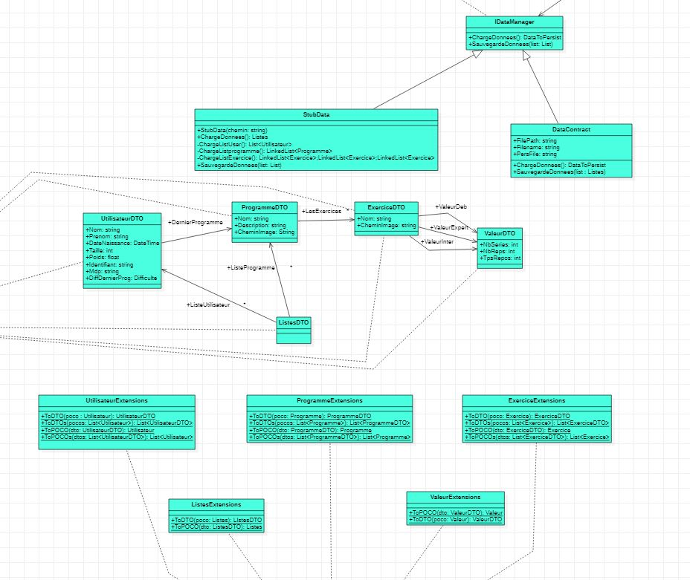

- Description de la persistance

Le projet PersistanceData contient nos données virtuelles dans notre Stub, ainsi que notre persistance dans un fichier XML. Cette hiérarchie démarre avec une interface « IDataManager » que nous avons implémenté à notre stub ainsi qu’à notre DataContract, classe qui effectue la persistance. Nous avons décidé d’avoir une persistance qui n’impacte pas l’écriture de nos différentes classes dites hermétique, on ne retrouve aucune trace de l’utilisation des DataContract, DataMember dans nos classes dites POCO (Application). On utilise des objets DTO (Data transfert Object) pour persister les données. A chaque sérialisation les objets de types POCO seront transformés en DTO à l’aide des méthodes ToDtos et ToDTO et inversement lors de la désérialisation les méthodes ToPOCOs et ToPOCO présentens dans des classes d’extensions pour charger les données.

La persistance a une dépendance vers Application car il instancie dans la classe Listes des collections d’utilisateurs et de programmes essentielles lors du chargement des données à partir du fichier XML ; et dans le Stub.

